АДМИНИСТРАЦИЯ  МУНИЦИПАЛЬНОГО РАЙОНА «ПЕЧОРА» | 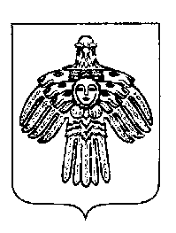 | «ПЕЧОРА»  МУНИЦИПАЛЬНÖЙ РАЙОНСА  АДМИНИСТРАЦИЯ
ПОСТАНОВЛЕНИЕ
ШУÖМ

« 29 » декабря 2018 г.  г. Печора, Республика Коми |  | № 1588

О внесении изменений в постановление администрации МР «Печора» от 06.02.2012г. № 170 «Об утверждении положения об оплате труда специалистов, служащих, водителей и рабочих администрации муниципального района «Печора»

В целях упорядочения системы оплаты труда специалистов, служащих, водителей и рабочих администрации муниципального района «Печора»

администрация ПОСТАНОВЛЯЕТ:

1.Внести в постановление администрации МР «Печора» от 06.02.2012г. № 170 «Об утверждении положения об оплате труда специалистов, служащих, водителей и рабочих администрации муниципального района «Печора» следующие изменения:
1.1. В приложении к постановлению в пункте 2:
- таблицу пункта 2.1. дополнить позицией:
«
Заведующий сектором | 6428
».
2. Настоящее постановление вступает в силу со дня принятия, распространяется на правоотношения возникшие с 1 июля 2018 года и подлежит размещению на официальном сайте муниципального района «Печора».

Глава муниципального района-
руководитель администрации Н.Н. Паншина

